CURRICULUM VITAE
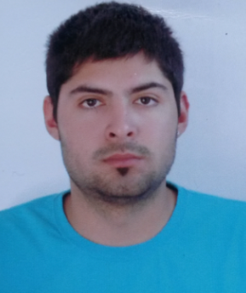

ALEXIS LLACIN CASTRO GAETE
18.257.292-6
Alexis21.castro@gmail.com
83793215

ANTECEDENTES PERSONALES
NOMBRE ALEXIS LLACIN CASTRO GAETE
RUT 18.257.292-6
FECHA DE NACIMIENTO 09 DE ENERO DE 1993
EDAD 22 AÑOS
ESTADO CIVIL SOLTERO
E-MAIL alexis21.castro@gmail.com
LICENCIA DE CONDUCIR CLASE: B – C – D
DOMICILIO POBLACIÓN BOLONIA CALLE 2
#74 LA CRUZ.
TELÉFONO 83793215
NACIONALIDAD CHILENO
TÍTULO TÉCNICO EN MINAS DE NIVEL
SUPERIOR
PRÁCTICA PROFESIONAL CODELCO CHILE - DIVISIÓN
ANDINA

DESCRIPCIÓN PERSONAL
PERSONA CON BUENA DISPONIBILIDAD, RESPONSABLE, DISPUESTO A TRABAJAR BAJO PRESIÓN, PROACTIVO, CAPACITADO PARA TRABAJAR EN EQUIPO Y LIDERAZGO.
INTERESADO EN TRABAJAR EN ESTA PRESTIGIOSA EMPRESA YA QUE CUMPLE CON TODAS MIS ESPECTATIVAS PARA TENER UN BUEN COMIENZO EN MI CARRERA.
EGRESADO DE TÉCNICO EN MINAS DE NIVEL SUPERIOR, ENTRE LAS MATERIA QUE ESTUDIÓ SON: OPERACIÓN PLANTA, CARGUIO Y TRANSPORTE, PERFORACIÓN Y TRONADURA, MECANICA BÁSICA ENTRE OTRAS.

ANTECEDENTES LABORALES
DESDE EL MES DE DICIEMBRE DEL 2013 SE DESEMPEÑA COMO CHOFER Y REPARTIDOR PARTICULAR DEL CONSULTORIO DE LA CRUZ.

ANTECEDENTES EDUCACIONALES
C.F.T. CENCO: ESTUDIÓ TÉCNICO EN MINAS
DE NIVEL SUPERIOR.

LICEO SANTIAGO ENSEÑANZA MEDIA COMPLETA.
ESCUTTI ORREGO:

OTROS DATOS
REALIZA CURSO DE OPERADOR Y MANTENIMIENTO DE MAQUINARIA PESADA.

REALIZA PRÁCTICA PROFESIONAL EN CODELCO CHILE - DIVISÓN ANDINA (MINA SUBTERRÁNEA).

